Лабораторна робота №1
Шаблони проектування
1.Інформаційна система реєстрації на концерт
2.
5 функціональних вимог до інформаційної системи:
1.Система повинна показувати список доступних концертів
2.Користувач має змогу вибрати один або більше концертів, які він хоче відвідати.
3.Система повинна мати змогу відобразити інформацію про вибраний концерт.
4.Система повинна отримати підтвердження користувача при проведені оплати.
5.При проведені оплати повинен генеруватися квиток з випадковим номером. Квиток повинен бути унікальним.
5 нефункціональних вимог до інформаційної системи:
1.Система повинна обробляти не менше 500 одночасних запитів користувачів без зниження швидкодії.
2.Рівень доступності системи має становити не менше 99.5% часу на місяць.
3. Усі дані користувачів повинні зберігатися у зашифрованому вигляді.
4.Інтерфейс має підтримувати мобільні пристрої (адаптивний дизайн).
5. Система повинна легко розширюватися для обробки зростаючої кількості користувачів і концертів.

3. Use Case
Перегляд списку концертів
Item | Description
Preconditions | Система запущена, база концертів наповнена.
Flow | 1.Користувач відкриває список доступних концертів.  2.Система відображає перелік концертів.  3.Користувач переглядає інформацію про всі концерти.
Вибір концерту
Item | Description
Preconditions | Користувач переглянув список концертів.
Flow | 1.Користувач обирає концерт зі списку.  2.Система відображає дату, місце та час проведення концерту.  3.Користувач підтверджує або відміняє вибір.
Підтвердження вибору концерту
Item | Description
Preconditions | Користувач вибрав концерт
Flow | 1.Система запитує: "Ви впевнені, що хочете піти на цей концерт?"  2.Якщо користувач відповідає "ні" – повертається до списку концертів.  3.Якщо "так" – перехід до наступного кроку (запис на інший концерт або реєстрація).
Запис на ще один концерт
Item | Description
Preconditions | Користувач підтвердив попередній вибір концерту.
Flow | 1.Система запитує: "Бажаєте записатися на ще один концерт?"  2.Якщо "так" – повторюється процес вибору концерту.  3.Якщо "ні" – перехід до реєстрації користувача.
Реєстрація користувача
Item | Description
Preconditions | Користувач завершив вибір концертів.
Flow | 1.Система запитує ПІБ користувача.  2.Користувач вводить свої дані.  3 Система виводить повідомлення про збереження даних користувача у базі.
Підтвердження оплати
Item | Description
Preconditions | Користувач зареєстрований для участі у концертах.
Flow | 1.Система запитує, чи бажає користувач оплатити квитки.  2.Користувач підтверджує оплату.  3.Система виводить повідомлення про проведення оплати.
Генерація квитка
Item | Description
Preconditions | Оплата підтверджена.
Flow | 1.Система генерує унікальний номер квитка для кожного концерту.  2.Квиток зберігається у базі.  3.Користувач отримує повідомлення із номером квитка.
Вивід підсумкового повідомлення
Item | Description
Preconditions | Квиток згенеровано.
Flow | 1.Система виводить повідомлення: "Бажаємо гарно провести час на концерті!"
Відміна запису на концерт
Item | Description
Preconditions | Користувач вже обрав концерт
Flow | 1.Користувач вирішує відмінити участь.  2.Система запитує підтвердження відміни.  3.Якщо підтверджено – запис видаляється з бази, квиток не генерується.
Перегляд історії бронювань
Item | Description
Preconditions | Користувач раніше реєструвався на концерти.
Flow | 1.Користувач відкриває список заброньованих концертів.  2.Система відображає список обраних концертів, дати та статус оплати.
4.
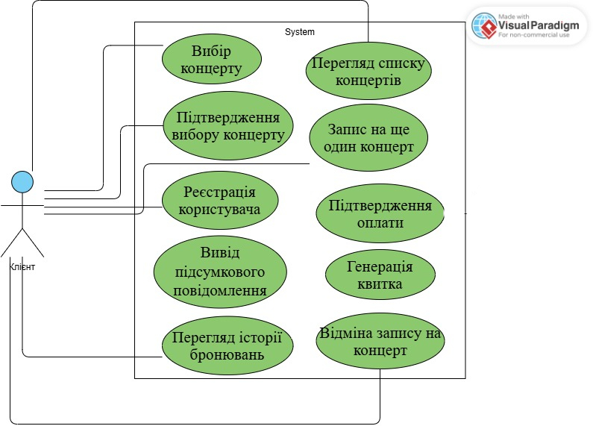
5.
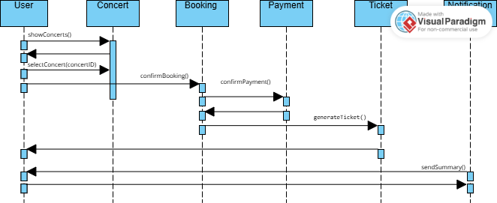
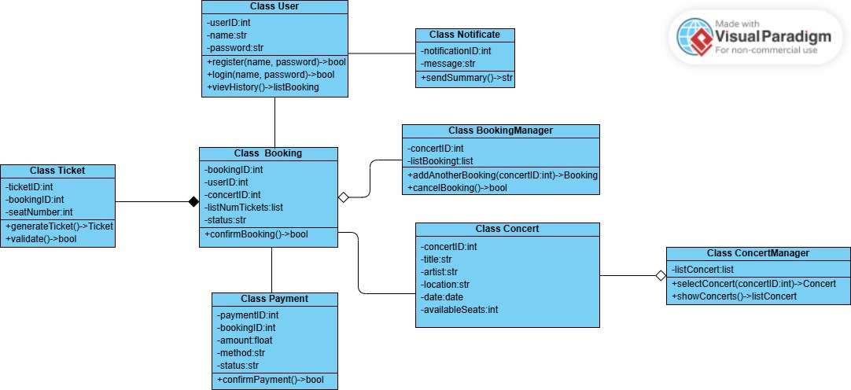

6.
1. Принцип єдиної відповідальності
У системі кожен клас має власну, чітко визначену функцію: користувач, бронювання, оплата, квиток, повідомлення, концерти та керування ними. Відповідальності розділені логічно, тому зміни в одному аспекті системи не впливають на інші.
2. Принцип відкритості/закритості
Більшість класів можна розширювати без зміни їхнього коду, наприклад, додавати нові типи оплати або повідомлень
3. Принцип підстановки Лісков
У діаграмі немає наслідування, тому принцип підстановки наразі не порушується, але й не реалізований.
4. Принцип розділення інтерфейсів
Інтерфейси у моделі поки не виділені.
5. Принцип інверсії залежностей
Класи напряму залежать від конкретних реалізацій (наприклад, Booking пов’язаний із Payment, Ticket тощо. Принцип порушено.

